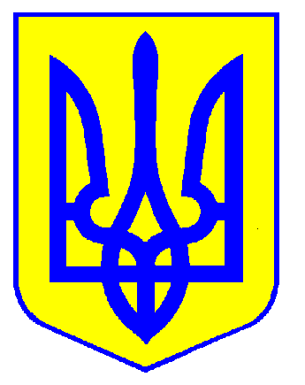
У К Р А Ї Н А
Дніпропетровська обласна державна адміністрація
УПРАВЛІННЯ У СПРАВАХ СІМ’Ї, МОЛОДІ ТА СПОРТУ
49070, м. Дніпропетровськ, вул. Щорса, 4, к. 401,
тел. (0562) 38-56-06
_______________№_________

__________________________ Директору департаменту

неолімпійських видів спорту та

фізичного виховання Міністерства України

у справах сім’ї, молоді та спорту

АРТЕМ’ЄВУ О.К.

Шановний Олександре Константиновичу!

Управління у справах сім’ї, молоді та спорту Дніпропетровської облдержадміністрації та Дніпропетровська обласна шахова федерація просять запланувати проведення у 2009 році в м. Дніпропетрловську чемпіонату України серед ДЮСШ та будинків дитячої творчості та чемпіонату України з швидких шахів серед юнаків та дівчат до 12 та до 14 років.
В разі необхідності Дніпропетровськ готовий до проведення фінальних змагань чемпіонату України серед юнаків та дівчат в будь якій віковий категоріі.
Змагання будуть проводитись у приміщенні СДЮШОР №9. Учасникам може бути запропоноване житло від 30 гривень. Дніпропетровськ має висококваліфіковані суддівські кадри, що дасть змогу провести змагання без приїжджих суддів.
СДЮШОР №9 має комп’ютерне забезпечення необхідне для проведення змагань і сучасний шаховий інвентар, в тому числі необхідну кількість електронних шахових годинників.
Буде проведена необхідна організаційна робота по залученню спонсорських коштів для нагородження переможців змагань.

Начальник управління М.В. РОМАНЕНКО

Голова Дніпропетровської О.С.МОРОЗ
обласної шахової федерації

